......................... BIOLÓGIA SEKUNDA MENO: ............................................
Praktická aktivita č. 2
Téma: Oporná sústava (pomôžte si učebnicou)

Úloha: Pomenujte rôzne kosti podľa obrázkov.

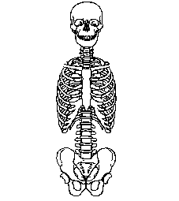
Vypracovanie: Osová kostra
.......................................................

.......................................................

.......................................................

.......................................................

Pomenujte kosti a napíšte, na ktorej končatine sa nachádzajú!
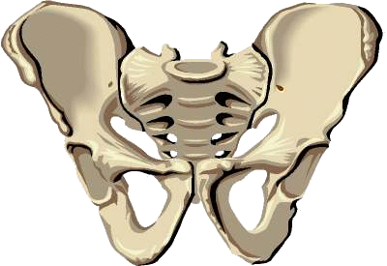
........................................................
........................................................

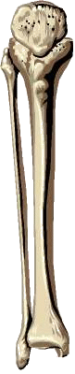
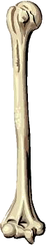
............................................ ................................................
............................................ ................................................

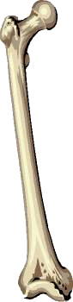
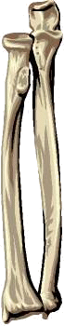
............................................. .................................................
............................................. .................................................

Popíšte kostru ruky a nohy!
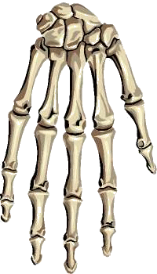
.................................................................

.................................................................

.................................................................

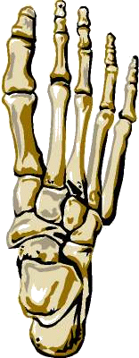
..................................................................

..................................................................

..................................................................

Správne priraďte čísla k názvom kostí lebky!
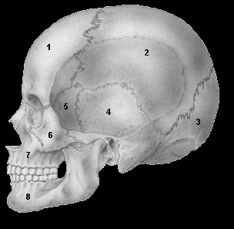
sánka .....
čeľusť .....
8
3
jarmová kosť .....
4
čelová kosť .....
5
2
6
temenná kosť .....
7
záhlavná kosť .....
klinová kosť .....
1
spánková kosť .....

Záver: Cieľom aktivity bolo pomenovať rôzne kosti ľudského tela.

